Ⅵ.1.Les essais sur les ciments:
Ⅵ.1.1.Déterminations des caractéristiques physiques:
Tableau .1 : récapitule les résultats des caractéristiques physiques du ciment utilisé.
Type de ciment | cimenteries | Masse volumique absolue (Ton/m³) | Masse volumique apparente (Ton/m³) | La consistance (%) | Début de prise (mn) | Fin de prise (mn)
CEM II | Chlef | ρs =3,15 | ρa =1,23 | 23 | 65 | 250

Ⅵ.2.Les essais sur Le sable :
Ⅵ.2.1.Déterminations des caractéristiques physiques :
Les résultats obtenus sur les caractéristiques physiques récapituler dans le tableau suivants :
Tableau Ⅵ.2 : les caractéristiques physiques de sable.
Sable | Masse volumique absolue (Ton/m³) | Masse volumique apparente (Ton/m³) | Equivalent de sable  ES (%)
GUELTA | 2,5 | 1,65 | 76

ES=76 sont situés entre 70 et 80 % présentent un sable propre à faible pourcentage de fines argileuses convenant parfaitement pour les bétons de haute qualité.

V.2.2.Analyse granulométrique :
Tableau V.3 : Analyse granulométrique du sable.
Tamis [mm] | Refus partiels [g] | Refus cumulés |  | Tamisats (%)
 |  | [g] | (%)
5 | 0 | 0 | 0 | 100
2.5 | 60 | 60 | 6 | 94
1.25 | 33 | 93 | 9.3 | 90.7
0.63 | 28 | 121 | 12.1 | 87.9
0.315 | 225 | 346 | 34.6 | 65.4
0.125 | 615 | 961 | 96.1 | 3.9
0.08 | 35 | 996 | 99.6 | 0.4
Fond | 3 | 999 | 99.9 | 0.1

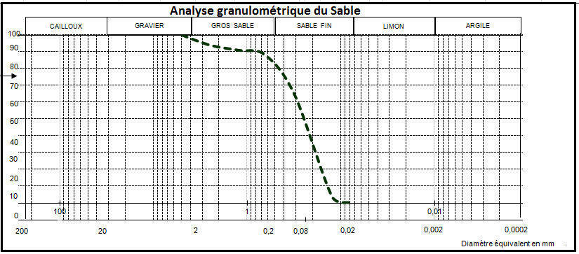
Figure Ⅵ.1 : la courbe granulométrique du sable.

Le module de finesse(MF) :
MF = (99.6+96.1+34.6+12.1+9.3+6)/100 = 2.57
Ⅵ.3.Les essais sur Le gravier :
Ⅵ.3.1.Déterminations des caractéristiques physiques :
Tableau Ⅵ.4 : les caractéristiques physiques des graviers.
Caractéristiques | Gravier 3/8 | Gravier 8/15 | Gravier 15/25
Masse volumique absolue (Ton/m³) | 2.5 | 2.5 | 2.5
Masse volumique apparente (Ton/m³) | 1.45 | 1.43 | 1.40

Ⅵ.3.2.Analyse granulométrique :
Ⅵ.3.2.1.Gravier 3/8 :
Tableau V.5 : Analyse granulométrique des granulats de fraction 3/8.
Tamis [mm] | Refus partiels [g] | Refus cumulés |  | Tamisats (%)
 |  | [g] | (%)
8 | 14 | 14 | 0.875 | 99.125
6.3 | 390 | 404 | 25.25 | 74.75
5 | 622 | 1026 | 64.125 | 35.875
4 | 294 | 1320 | 82.5 | 17.5
3.15 | 191 | 1511 | 94.03 | 5.57
Fond | 88 | 1599 | 99.93 | 0.07

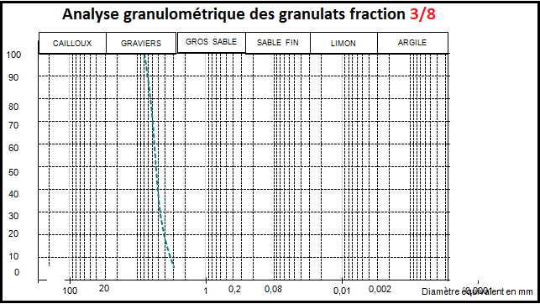
Figure Ⅵ.2 : la courbe granulométrique du gravier 3/8.
Ⅵ.3.2.2.Gravier 8/15 :
Tableau V.6 : Analyse granulométrique des granulats de fraction 8/15.

Tamis [mm] | Refus partiels [g] | Refus cumulés |  | Tamisats (%)
 |  | [g] | (%)
8 | 14 | 14 | 0.875 | 99.125
6.3 | 390 | 404 | 25.25 | 74.75
5 | 622 | 1026 | 64.125 | 35.875
4 | 294 | 1320 | 82.5 | 17.5
3.15 | 191 | 1511 | 94.03 | 5.57
Fond | 88 | 1599 | 99.93 | 0.07

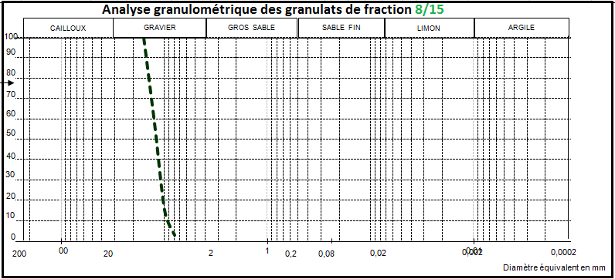
Figure Ⅵ.3 : la courbe granulométrique du gravier8/15.
V.3.2.3.Gravier 15/25 :
Tableau V.7 : Analyse granulométrique des granulats de fraction 15/25.
Tamis [mm] | Refus partiels [g] | Refus cumulés |  | Tamisats (%)
 |  | [g] | (%)
25 | 61 | 61 | 1.22 | 98.78
20 | 2548 | 2609 | 52.18 | 47.82
16 | 2094 | 4703 | 94.06 | 5.94
Fond | 297 | 5000 | 100 | 0

Figure Ⅵ.4 : la courbe granulométrique du gravier 15/25mm.

Ⅵ.4.Les essais sur le béton durci :
Ⅵ.4.1.Caractérisation des bétons utilisés :
La caractérisation des bétons utilisée a été réalisée sur des éprouvettes cylindriques de (16x32) cm testées en compression et des éprouvettes prismatiques de ( 10x10x40) testées a la traction par flexion , pour un béton d’âge : 7, 14,21 et 28 jours.
Ⅵ.4.2.La composition d’un béton a haut performance :
En va étudier un béton à haut performance avec la même composition de celle du béton ordinaire, en conservant tous les paramètres constants, la variation porte sur l’ajout de la fumée de silice par rapport ciment et le superplastifiants par rapport la quantité d’eau.
Ⅵ.5.Propriétés du béton durci :
Ⅵ.5.1.Résistance en compression simple :
Un certains nombre d’éprouvettes ayant été prélevés pour un béton donné, la moyenne arithmétique de l’ensemble des résistances trouvées à un âge donné (7, 14, 21,28 jours) donne une idée de la résistance moyenne probable pour l’ouvrage.
Mais cela n’est pas suffisant ; Il est en effet de toute évidence qu’il sera préférable d’avoir une moyenne de 35 MPa par exemple, avec des résultats s’étalant de 32 à 38 MPa plutôt que 36MPa avec un étalement de 26 à 46 MPa.
D’où la nécessité de la connaissance d’un coefficient de variation V, calculé d’après l’écart type fonction de la dispersion.
Nous rappelons que pour un nombre nde mesures m, soit : m1, m2, m3,……m_{n} la moyenne arithmétique étant :
$$ma=\frac{∑mi}{n}$$
L’écart type sera :
$$s=\sqrt{\frac{{∑\left(mi-ma\right)}^{2}}{n-1}}$$
S : écart type calculé à partir de l’expression suivante
-n : égale au nombre de mesures
-m_{a} : est la moyenne arithmétique étant
V : le coefficient de variation calculé à partir de l’expression suivante :
$$V=100\frac{S}{ma}\%$$
Concernant la dispersion qui affecte plus ou moins mais inévitablement les mesures de résistance des bétons , nous laisse à penser que la résistance moyenne de toute une série de mesures n’est pas un critère suffisant de la résistance mais qu’il convient de tenir compte également de la dispersion dont l’écart type S est particulièrement représentatif et permet de faire un contrôle.
L’écart entre les diverses valeurs moyenne correspondant chacune au contrôle diverses charges ou gâchées d’un même béton, mais espacées sur temps assez long.
La dispersion entre les valeurs trouvées pour des éprouvettes de contrôle d’une même charge ou gâchée est assez faible<5% donc les précautions et stipulation normalisées sont bien observées.
Lors de l'essai de compression, on a obtenu dans la plus part des cas, de belles ruptures coniques,
Il est à note que d'une manière générale toute variation dans les résultats expérimentaux de mesure de la résistance en compression entre les cylindres provenant de l'échantillon est causée par des écarts sur la fabrication de plusieurs gâchés.

Donc la précision des résultats de résistance en compression obtenus sur les cylindres de béton prélevé, en laboratoire découle des soins apportés à leur fabrication et leur préparation avant leur mise à l’essai.
Les résultats de la résistance à la compression des éprouvettes retenues sont récapitulés
dans les tableaux suivants.

Tableau Ⅵ.8 : résultat de la résistance en compression de béton de gravier (3/8 + 15/25).
Type de béton | Age (jours) | Résistance à la compression f_{cj}(MPa) |  | Résistance moyenne f_{cm} (MPa) | Ecart type | Coefficients de variation (%)
BO | 07 | 28.5 | 31.4 | 29.95 | 2.05 | 6.84
 | 14 | 32.2 | 31.3 | 31.75 | 0.63 | 1.98
 | 21 | 34.5 | 36.7 | 35.6 | 1.55 | 4.35
 | 28 | 38.2 | 39 | 38.6 | 0.56 | 1.45
BHP | 07 | 34.6 | 35.4 | 35 | 0.56 | 1.6
 | 14 | 45 | 47.8 | 46.4 | 1.98 | 4.26
 | 21 | 52.2 | 54.7 | 53.45 | 1.76 | 3.29
 | 28 | 57 | 59.5 | 58.35 | 1.62 | 2.77

Figure.Ⅵ.5 : la résistance à la compression des bétons (3/8 + 15/25).

Tableau Ⅵ.9 : résultat de la résistance en compression de béton de gravier (8/15 + 15/25).
Type de béton | Age (jours) | Résistance à la compression f_{cj}(MPa) |  | Résistance moyenne f_{cm} (MPa) | Ecart type | Coefficients de variation (%)
BO | 07 | 25.4 | 28.3 | 26.85 | 2.05 | 7.63
 | 14 | 29.7 | 30.6 | 30.15 | 0.63 | 2.08
 | 21 | 32.8 | 34 | 33.4 | 0.84 | 2.51
 | 28 | 36.5 | 37.8 | 37.15 | 0.91 | 2.44
BHP | 07 | 31 | 30 | 30.5 | 0.70 | 2.29
 | 14 | 39.5 | 36 | 37.75 | 2.47 | 6.54
 | 21 | 42.9 | 43.6 | 43.25 | 0.49 | 1.36
 | 28 | 55 | 54.3 | 54.65 | 0.49 | 0.89

Figure Ⅵ.6 : la résistance à la compression des bétons (8/15 + 15/25).
Tableau Ⅵ.10 : résultat de la résistance en compression de béton de gravier (3/8 + 8/15).
Type de béton | Age (jours) | Résistance à la compression f_{cj}(MPa) |  | Résistance moyenne f_{cm} (MPa) | Ecart type | Coefficients de variation (%)
BO | 07 | 31.2 | 32 | 31.6 | 0.56 | 1.77
 | 14 | 33 | 33.9 | 33.45 | 0.63 | 1.88
 | 21 | 36.4 | 37 | 36.7 | 0.42 | 1.14
 | 28 | 39 | 39.9 | 39.45 | 0.63 | 1.59
BHP | 07 | 36.1 | 37 | 36.55 | 0.63 | 1.72
 | 14 | 43 | 45.9 | 44.45 | 0.63 | 1.41
 | 21 | 53.2 | 54.9 | 54.05 | 1.2 | 2.22
 | 28 | 60.6 | 63 | 61.8 | 1.69 | 2.27
Figure Ⅵ.7: la résistance à la compression des bétons (3/8 + 8/15).
Tableau Ⅵ.11 : résultat de la résistance en compression de béton de gravier (3/8 + 8/15+15/25).
Type de béton | Age (jours) | Résistance à la compression f_{cj}(MPa) |  | Résistance moyenne f_{cm} (MPa) | Ecart type | Coefficients de variation (%)
BO | 07 | 32.4 | 33 | 32.7 | 0.42 | 1.28
 | 14 | 34.1 | 34.8 | 34.45 | 0.49 | 1.42
 | 21 | 38.5 | 37 | 37.75 | 1.06 | 2.8
 | 28 | 40.7 | 39.8 | 40.25 | 0.63 | 1.56
BHP | 07 | 37.2 | 38 | 37.6 | 0.56 | 1.48
 | 14 | 44 | 46.8 | 45.4 | 1.97 | 4.33
 | 21 | 54.3 | 56 | 55.15 | 1.2 | 2.17
 | 28 | 62.6 | 64.4 | 63.5 | 1.27 | 2

Figure Ⅵ.8 : la résistance à la compression des bétons (3/8 + 8/15+15/25).
Conclusion pour l’essai de compression:
A partir des résultats des figures des essais de compression la résistance du béton à haut performances est plus importante que celle du béton ordinaire pour toutes les classes du gravier.
Ainsi la classe de gravier (3/8 + 8/15+15/25), donne des résultats significatifs par rapport à l’autre classe.
Tableau V.12 : résultat de la résistance en traction par flexion de béton (3/8 +15/25).
Type de béton | Age (jours) | Résistance à la traction (MPa)
BO | 7 j | 1.53
 | 14 j | 1.75
 | 21 j | 1.89
 | 28 j | 2.03
BHP | 7 j | 1.90
 | 14 j | 2.4
 | 21 j | 2.75
 | 28 j | 3.13

Figure (VI-9) : Variation de la résistance en traction par flexion (f_{tj}) de béton ordinaire et BHP (3/8 +15/25) à différentes dates.
Tableau V.13 : résultat de la résistance en traction par flexion de béton (8/15 +15/25).
Type de béton | Age (jours) | Résistance à la traction (MPa)
BO | 7 j | 1.3
 | 14 j | 1.65
 | 21 j | 1.80
 | 28 j | 2.01
BHP | 7 j | 1.68
 | 14 j | 2.03
 | 21 j | 2.53
 | 28 j | 2.97

Figure (VI-10) : Variation de la résistance en traction par flexion (f_{tj}) de béton ordinaire et BHP (8/15 +15/25) à différentes dates.
Interprétation des résultats :
On remarque qu’il y a une augmentation de la résistance de traction par flexion de premier type de classe de gravier (8/15 +15/25) pour des bétons à haut performances par rapport au béton ordinaire.

Tableau V.14 : résultat de la résistance en traction par flexion de béton (3/8+ 8/15).
Type de béton | Age (jours) | Résistance à la traction (MPa)
BO | 7 j | 1.61
 | 14 j | 1.89
 | 21 j | 2.03
 | 28 j | 2.41
BHP | 7 j | 1.98
 | 14 j | 2.25
 | 21 j | 2.84
 | 28 j | 3.30

Figure (VI-11) : Variation de la résistance en traction par flexion (f_{tj}) de béton ordinaire et BH P(3/8 +8/15) à différentes dates.

Interprétation des résultats :
On remarque qu’il y a une augmentation de la résistance de traction par flexion de premier type de classe de gravier (3/8+8/15) pour des bétons à haut performances par rapport au béton ordinaire.
Tableau V.15 : résultat de la résistance en traction par flexion de béton (3/8 +8/15 +15/25).
Type de béton | Age (jours) | Résistance à la traction (MPa)
BO | 7 j | 1.56
 | 14 j | 1.73
 | 21 j | 2.03
 | 28 j | 2.65
BHP | 7 j | 1.97
 | 14 j | 2.32
 | 21 j | 2.90
 | 28 j | 3.41
Figure (VI-12) : Variation de la résistance en traction par flexion (f_{tj}) de béton ordinaire et BHP(3/8 +8/15+15/25) à différentes dates.
Interprétation des résultats :
On remarque qu’il y a une augmentation de la résistance de traction par flexion de premier type de classe de gravier (3/8+8/15+15/25) pour des bétons à haut performances par rapport au béton ordinaire

Les figures (VI-9, VI-10, VI-11, VI-12) montrent la variation de la résistance à la traction par flexion du béton ordinaire et béton à haute performance à de l’âge mesuré à 7j, 14j, 21j et 28j sur des prismes 10x10x40cm
En remarque que la résistance à la traction par flexion croit avec celle de la résistance à la compression mais ne s’améliore pas dans les mêmes proportions

V.5.3.Module d’élasticité :
Le module de Young ou module d’élasticité (longitudinale) ou encore module de traction est la constante qui relie la contrainte de traction (ou de compression) et la déformation pour un matériau élastique isotrope.
Le module d’élasticité a été calculé à 7j, 14j, 21j, et 28j à partir des résultats d’essai de compression. Les résultats obtenus, cependant, montrent dans l’ensemble une tendance à l’accroissement du module d’élasticité lorsque la résistance en compression augmente
Les valeurs des modules d’élasticités sont résumées dans les tableaux suivant :
Tableau V.16 : module d’élasticité de béton (3/8 +15/25).
Type de béton | Age (jours) | fc(MPa) | Module d’élasticité EC (MPa)
BO | 7 j | 29.95 | 24.95
 | 14 j | 31.75 | 25.49
 | 21 j | 35.6 | 26.58
 | 28 j | 38.6 | 27.40
BHP | 7 j | 35 | 26.42
 | 14 j | 46.4 | 29.37
 | 21 j | 53.45 | 31.02
 | 28 j | 58.35 | 32.10

Tableau V.17 : module d’élasticité de béton (8/15 +15/25).
Type de béton | Age (jours) | fc(MPa) | Module d’élasticité EC (MPa)
BO | 7 j | 26.58 | 23.99
 | 14 j | 30.15 | 25.01
 | 21 j | 33.4 | 25.97
 | 28 j | 37.15 | 27.01
BHP | 7 j | 30.5 | 25.12
 | 14 j | 37.75 | 27.17
 | 21 j | 43.25 | 28.6
 | 28 j | 54.65 | 31.29

Tableau V.18 : module d’élasticité de béton(3/8 +8/15).
Type de béton | Age | fc | Module d’élasticité
 | (jours) | (MPa) | EC(MPa)
 | 7 j | 31.6 | 25.45
 | 14 j | 33.45 | 25.98
BO | 21 j | 36.7 | 26.89
 | 28 j | 39.45 | 27.62
 | 7 j | 36.55 | 26.85
BHP | 14 j | 44.45 | 28.90
 | 21 j | 54.05 | 31.16
 | 28 j | 61.8 | 32.84

Tableau V.19 : module d’élasticité de béton (3/8 +8/15 +15/25).
Type de béton | Age (jours) | fc(MPa) | Module d’élasticité EC (MPa)
BO | 7 j | 32.7 | 25.77
 | 14 j | 34.45 | 26.26
 | 21 j | 37.75 | 27.17
 | 28 j | 40.25 | 27.83
BHP | 7 j | 37.6 | 27.13
 | 14 j | 45.4 | 29.13
 | 21 j | 55.15 | 31.40
 | 28 j | 63.5 | 33.19

Interprétations des résultats :
On remarque que les valeurs du module d’élasticité augmentent lors que la résistance augmente.

